28.2解直角三角形（2）
1. 如图,由D点测塔顶A点和塔基B点仰角分别为60°和30°.已知塔基
出地平面20米(即BC为20米)塔身AB的高为 [ ]
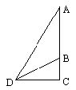
2.如图,一敌机从一高炮正上方2000米经过,沿水平方向飞行,稍后到达B点,这时仰角为45°,1分钟后,飞机到达A点,仰角30°,则飞机从B到A的速度是 [ ]米/分.(精确到米)
A.1461 B.1462
C.1463 D.1464
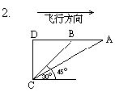
3. 如图所示,河对岸有水塔CD.今在A处测得塔顶C的仰角为30°,前进20米到达B处,又测得C的仰角为45°,则塔高CD(精确到0.1m)是[ ]m
A.25.3 B.26.3 C.27.3 D.28.3
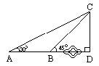
4. 如图：在200米高的峭壁上,测得一塔的塔顶与塔基的俯角分别为30
和60°,那么塔高是 [ ]米
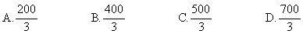
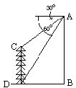
5. 如图：从B处测得建筑物上旗杆EC顶点C的仰角是60°,再从B的正上方40米高层上A处,测得C的仰角是45°,那么旗杆顶点C离地CD的高度是
[ ]米.
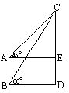
二、填空题
1. 如图：已知在一峭壁顶点B测得地面上一点A俯角60°,竖直下降10米至D,测得A点俯角45°,那么峭壁的高是_____________米(精确到0.1米)
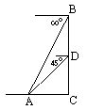
三、解答题
1. 从山顶D测得同一方向的A、B两点，俯角分别为30°,60°,已知AB=140米,求山高(A、B与山底在同一水平面上).(答案可带根号)
2. 从与塔底在同一水平线的测量仪上,测得塔顶的仰角为45°,向塔前进10米,(两次测量在塔的同侧)又测得塔顶的仰角为60°,测量仪高是1.5米,求塔高(精确到0.1米).
3. 两山脚B、C相距1500米,在距山脚B500米处A点,测得山BD、CE的山顶D、E仰角分别为45°,30°.求两山的高(精确到1米).
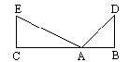
4. 如图：山顶上有高为h的塔BC,从塔顶B测得地面上一点A的俯角是a,从塔底C测得A的俯角为b,求山高H.
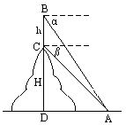

参考答案
一、选择题
1. C 2. D 3. C 4. B 5. C
二、填空题
23.7
三、解答题
1．$\text{70}\sqrt{3}$米
2. 25.2米
3. 500米,577米.
4. 解：∵DA=(h+H)ctga,
DA=Hctgb
则Hctgb=hctga+Hctga
即H(ctgb-ctga)=hctga
